**FISTULA PERIANAL (SELLADO PLASMA)**

|  |  |  |
| --- | --- | --- |
| **POSICIÓN DEL PACIENTE** | **MESA QUIRÚRGICA** | **ACCESORIOS DE MESA/ SEGURIDAD** |
| * Litotomía * Almohada/rodete en cabeza | * Alm * Mobilis * Diamond | * 2 Apoyabrazos * Perneras * Cintas de sujeción |

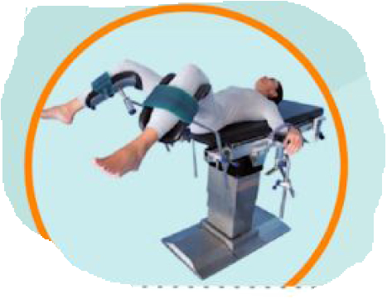

**APARATAJE:**

* Consola de Bisturí Eléctrico

**COBERTURA:**

* Set de suelo pélvico

**CAJAS:**

* Caja de curas
* Caja de cirugía endorectal

**INSTRUMENTAL**

**MATERIAL SUELTO:**

* Batea
* Valva cristeler
* Estilete

**SUTURAS:**

* Sutura NRA 0 ●
* Sutura RA 3/0 ●

**MATERIAL FUNGIBLE:**

|  |  |
| --- | --- |
| * Batas * Guantes estériles * Gasas y Compresas * S.F. 500cc * S.F. 500cc muy caliente (varios) * Mangos de lámpara * Anestésico local * 2 Jeringa de 10cc * Aguja IM | * Abocath 18 * Venda orillada humedecida * Apósito pequeño * 14 Tubos azules coagulación * 2 Tubos granate vacío de 10cc * Gradilla para trasporte de tubos   Cloruro cálcico 10%. Añadir 0,05ml x ml de plasma |